受理编号：0164-2020-AA-2021
计量要求导出和计量验证记录表
测量过程名称 |  | 绝缘板尺寸测量过程 |  |  | 被测参数要求(含公差) |  | 436±2mm
被测参数要求识别依据文件 |  |  |  |  | ZD-JC-502.1
计量要求导出方法
- 被测参数要求436±2mm，选用测量设备的测量范围：（0-3000）mm钢卷尺。
2、被测参数允差：△_{允}≤T/3=4/3=1.33mm。
计量校准过程 | 测量设备  名称/编号 |  | 型号规格 | 主要计量特性  (最大允差或示值误差最大值/准确度等级/测量不确定度) |  | 检定证书  编号 |  | 校准/检定日期
 | 钢卷尺（0807054） |  | （0-3000）mm | ±（0.3+0.2L）mm |  | 2021G10-21-3046157001 |  | 2021.9.27
计量验证记录
被测参数436±2mm，选用测量设备钢卷尺测量范围是（0-3000）mm。
被测参数要求控制在436±2mm，△_{允}=1.33mm，选用钢卷尺在500mm量程内最大允许误差为±0.4mm，且0.4mm＜1.33mm。
测量设备的计量特性与测量过程的计量要求相比较，满足测量过程的计量要求
验证结论：√符合 □有缺陷 □不符合（注：在选项上打√，只选一项）
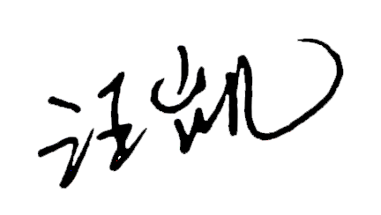

验证人员签字： 验证日期： 2021 年9月29日
认证审核记录：
- 被测参数要求识别代表了“顾客”的要求。
- 计量要求导出方法正确。
- 测量设备的配备满足计量要求。
- 测量设备经过检定。
- 测量设备验证方法正确，验证结果满足要求。

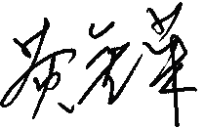
审核员意见：
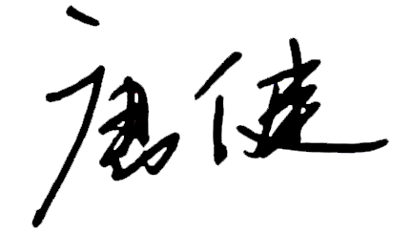
企业代表签字： 审核日期：2021年10月25日至10月26日

